**Fiche Manip détection synchrone**

Introduction

1. **Principe de la détection synchrone : réduction du bruit d’un signal**

on utilise la fonction bruit du GBF (prendre un signal assez bruité, prendre un rapport signal sur bruit catastrophique) puis on utilise un montage de détection synchrone

Matériel:

* GBF : signal sinusoïdal avec ajout de bruit
* plaquette de détection synchrone
* Oscilloscope + Multimètre

idée : pourquoi ne pas utiliser un filtre de plus basse fréquence de coupure possible ? Mauvaise idée car il faut aussi tenir compte du temps de réponse du système : pour ça sur le GBF on produit un signal sinusoïdal modulé par un créneau : le passe-bas coupe la sinusoïde et on récupère un créneau avec temps de réponse et on mesure le temps de réponse

=> plus la bande-passante est faible, plus le signal est lent : gros problème du filtrage électronique

remarque : le système y ajoute son propre bruit, on aura beau changer la fréquence de coupure du filtre il y aura toujours un bruit résiduel

Détection synchrone :

ce qui peut être intéressant : faire la FFT avec le signal démodulé puis augmenter le niveau de bruit

Mesure : comparer le rapport signal sur bruit en entrée au rapport signal sur bruit en sortie

Temps de réponse :

sur le GBF profondeur de modulation : 50% (on doit voir une amplitude de modulation suffisamment importante)

prendre une fréquence modulante qui vaut au moins 5 fois la fréquence modulante du filtre

c’est comme si on reprenait l’expérience précédente et que brutalement on faisait varier l’amplitude

circuit RC : toujours prendre les capacités les plus grandes possibles pour qu’elle ne soit pas perturbée par les capacités parasites de la chaîne de mesure

1. **Détection de Vitesse: effet doppler**

On utilise le décalage doppler pour mesurer une vitesse celle si etana faible si on veut une bonne résolution il nous faut effectuer une détection synchrone

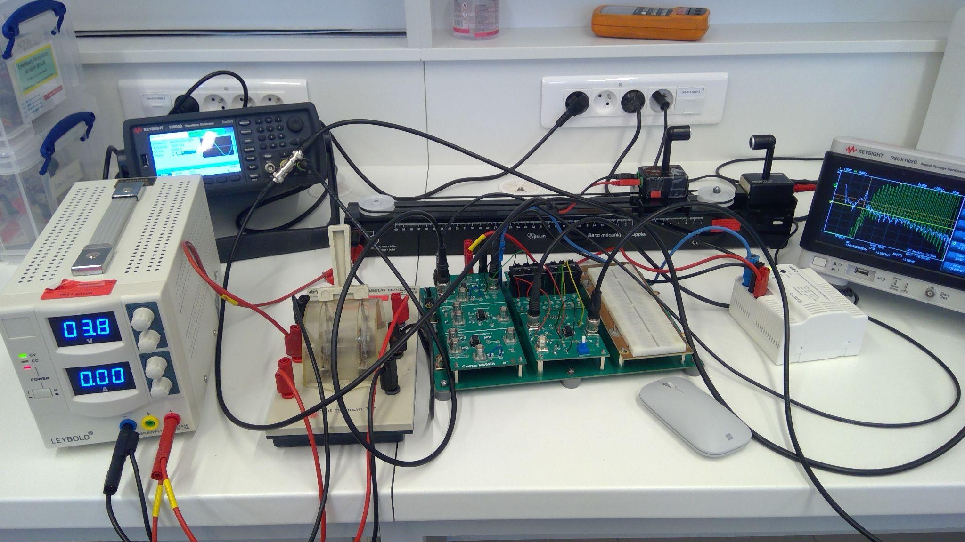

Matériel:

* GBF voix double (40kHz 15Vpp)
* Plaquette AOP multiplicateur + passe bas
* Tube canard roulant

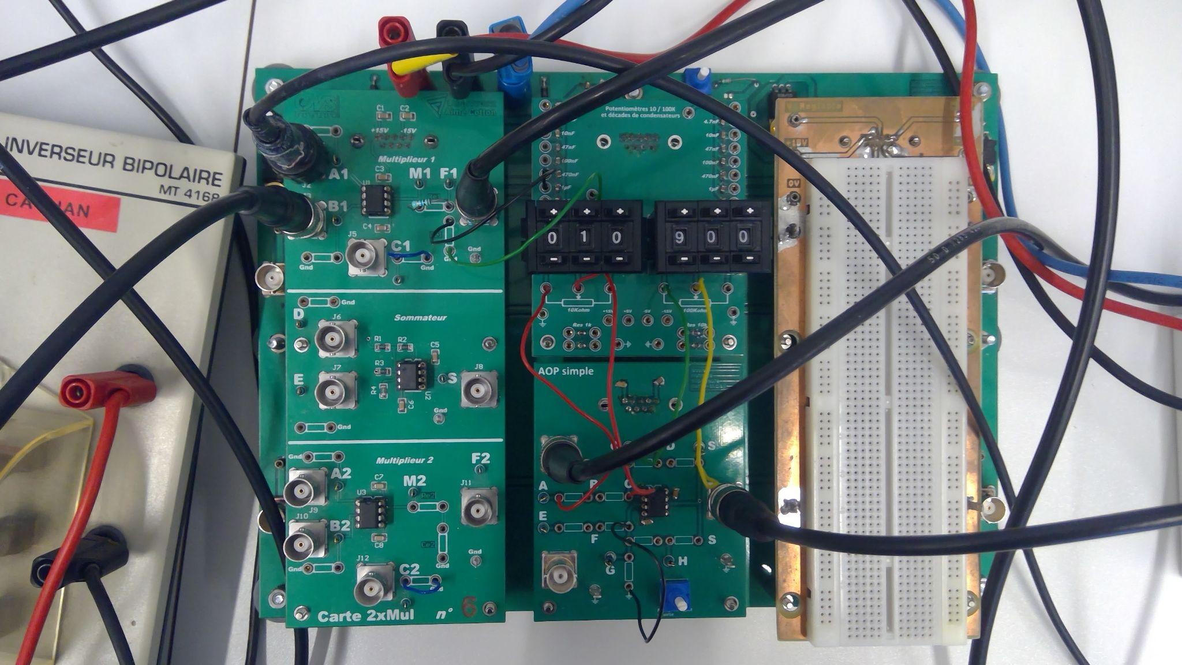

Calcule du RC pour couper la fréquence ici on à des décalage en fréquence de l’ordre du Hz

1Mohm et 1microF

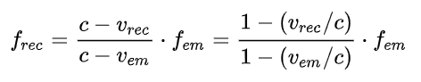

* Mesure de la vitesse d’un canard

En régression linéaire pour retrouver f=fem(vrec/c)

* Mesure de la vitesse du son dans l’aire

1. **Démodulation en fréquence, boucle à verrouillage de phase**

Les boucles à verrouillage de phase sont des éléments essentiels des systèmes actuels de télécommunications, en particulier des démodulateurs AM et FM et des synthétiseurs de fréquence. D’un point de vue pratique, les boucles à verrouillage de phase existent sous la forme de circuits intégrés et font appel à des techniques analogiques et numériques.

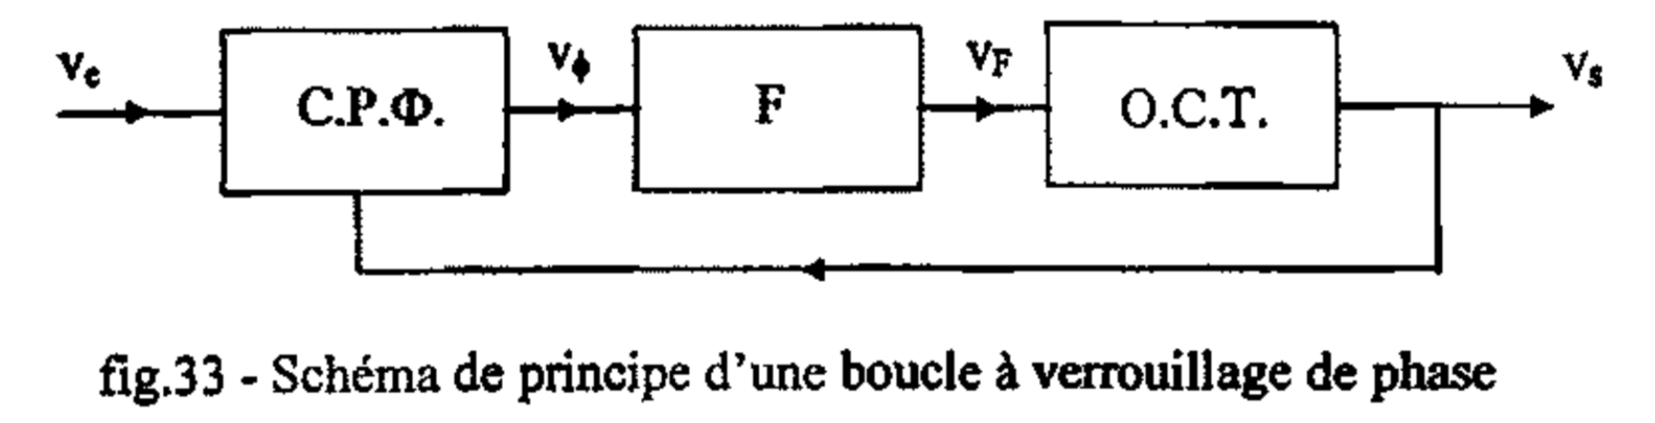

Il s’agit d’un système bouclé composé d’un comparateur de phase, d’un filtre passe-bas et d’un oscillateur commandé en tension.

Lorsque les fréquences fe et fs sont égales, on dit que la boucle est verrouillée ; il ne subsiste plus qu’un déphasage entre les signaux d’entrée et de sortie. Une fois déphasée, la boucle peut suivre les variations de la fréquence d’entrée dans un intervalle de fréquence 2dfv appelée boucle de verrouillage. Il faut de plus que la fréquence d’entrée fe appartienne à un intervalle dfc appelée plage de capture qui est inférieure ou égale à la plage de verrouillage (sa détermination est complexe et elle dépend à la fois du type de comparateur de phase et du filtre passe-bas).

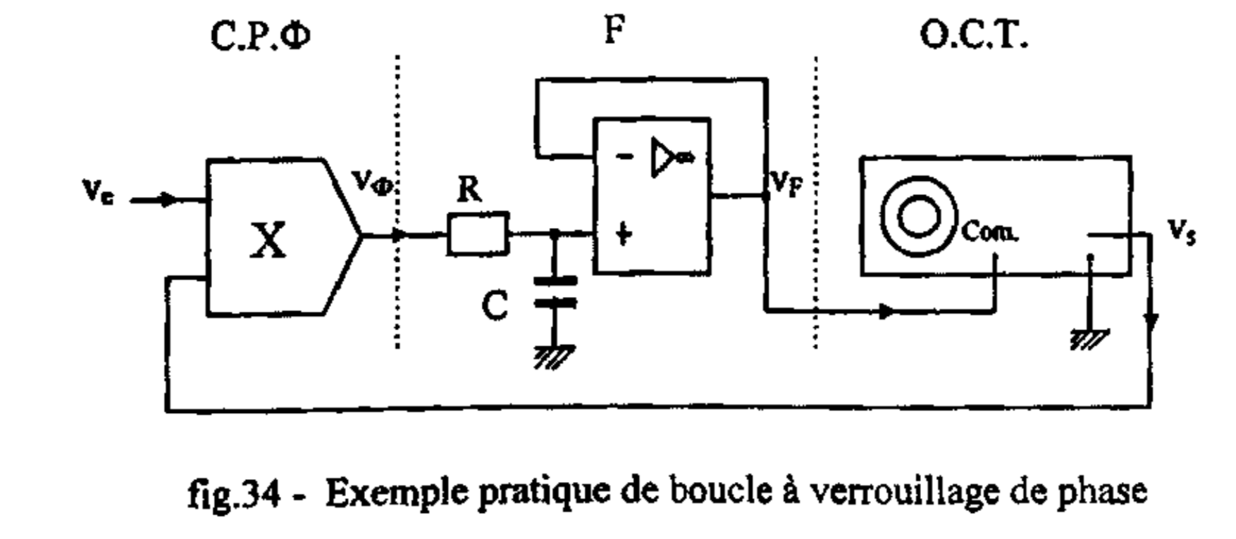

**Le comparateur de phase**

Il s’agit d’un multiplieur analogique qui réalise l’opération : 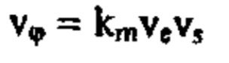

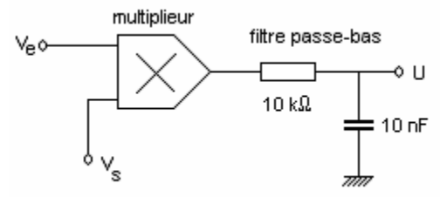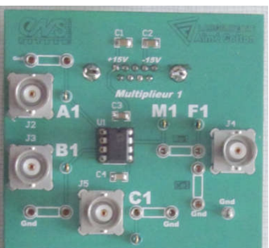

Le filtre passe-bas est un filtre RC de fréquence de coupure :

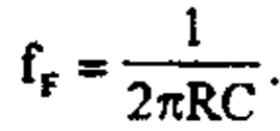

En supposant la boucle verrouillée (fs = fe) on peut écrire :

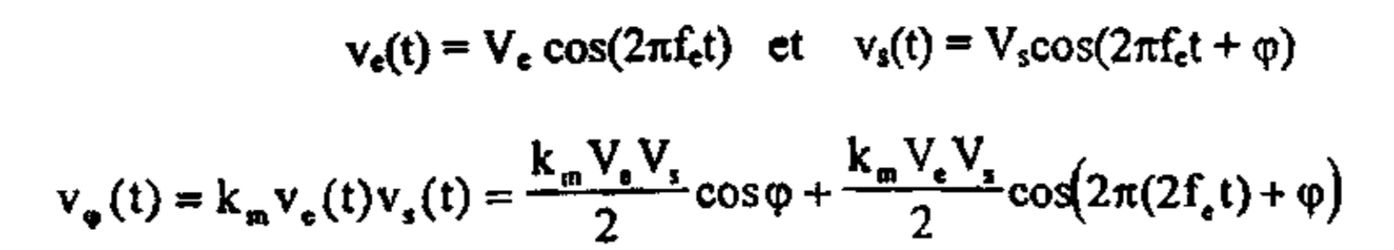

Le filtre ayant une fréquence de coupure très inférieur à 2fe, il délivre la tension continue :

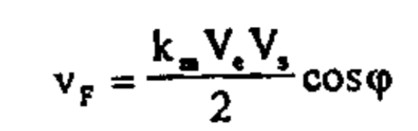

On utilise la carte électronique multiplieur => ajouter la résistance et le condensateur sur la plaquette. Ici le gain vaut 1/10, il donne des résultats satisfaisants jusqu’à quelques centaines de kHz. En appliquant sur les entrées du multiplieur deux tensions sinusoïdales (utiliser un GBF 2 voies), de fréquence 100kHz, d’amplitude 3V et déphasées de Phi (synchronisation interne), on obtient une caractéristique linéaire en traçant Us = f(cos(Phi)).

**L’oscillateur commandé en tension :**

Il délivre une tension en sortie dont la fréquence est une fonction affine de la tension de commande.

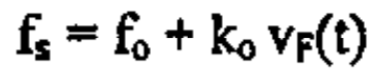

Tester le fonctionnement de l’oscillateur contrôlé en tension et mesurer K0 : GBF en continu + régler son offset => entrée “SWEEP IN” du thandar => sortie “50O OUT” => oscilloscope

La grande roue sur le thandar permet de régler la fréquence f0

fs = f0 + K0*e

Mesurer la fréquence du signal de sortie en fonction de la tension d’entrée pour déterminer K0

On règle la fréquence centrale à 100kHz (gros bouton sur la thandar) et obtient la caractéristique suivante :

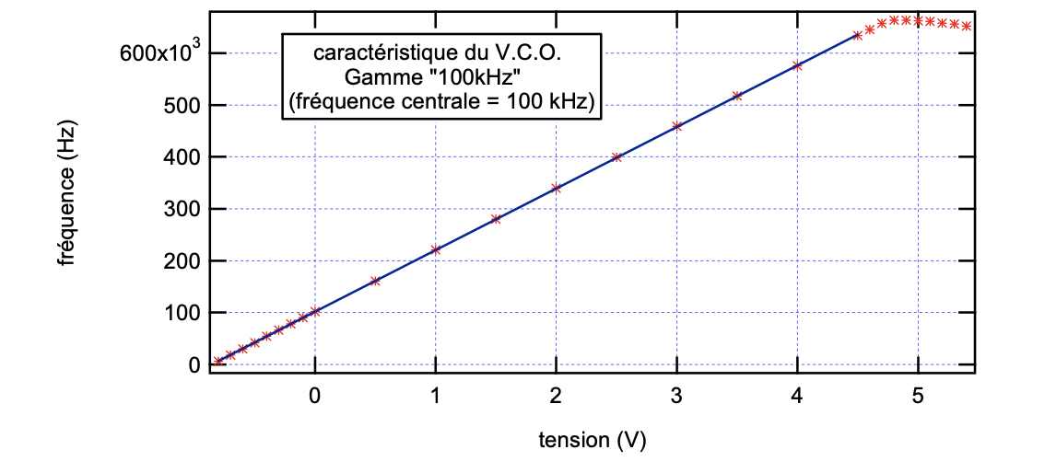

Ce qui permet de remonter à la valeur de k0 et de connaître la zone de fonctionnement linéaire de l’OCT.

En reprenant les calculs précédents, la fréquence de sortie de l’OCT vaut :

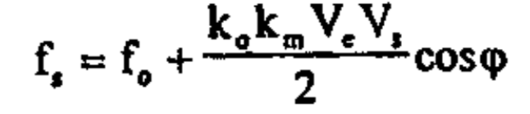

Comme cos(Phi) varie entre -1 et +1, la plage de verrouillage de la boucle vaut a priori :

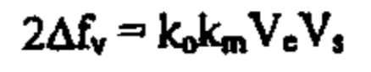

Pour fe = f0, le déphasage est donc égal à -pi/2 ou pi/2, pour des raisons de stabilité du point de fonctionnement, c’est la solution pi/2 qui est retenue par le système. Pour la plage de capture :

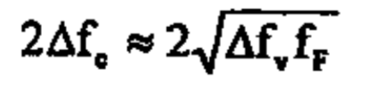 mais cette valeur reste approximative car on peut montrer que l’équation ne peut pas être résolue analytiquement

plage de capture = fréquence centrale + ou - un certain nombre de fois la fréquence de coupure

**Application à la démodulation de fréquences :**

A présent le signal d’entrée est un signal modulé en fréquences, de fréquence instantanée fe(t) :

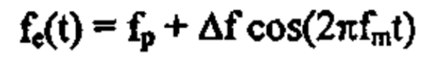

Si la vitesse de variation de la fréquence dfe/dt n’est pas trop grande, on peut supposer que la boucle reste verrouillée à chaque instant (fe(t)=fs(t)), le signal de commande de l’OCT vérifie alors :

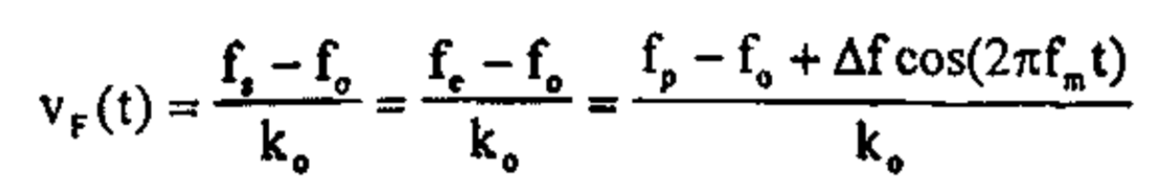

On peut assurer f0 = fp => la démodulation de fréquence est alors assurée tant que l’OCT utilisé est lui-même linéaire.

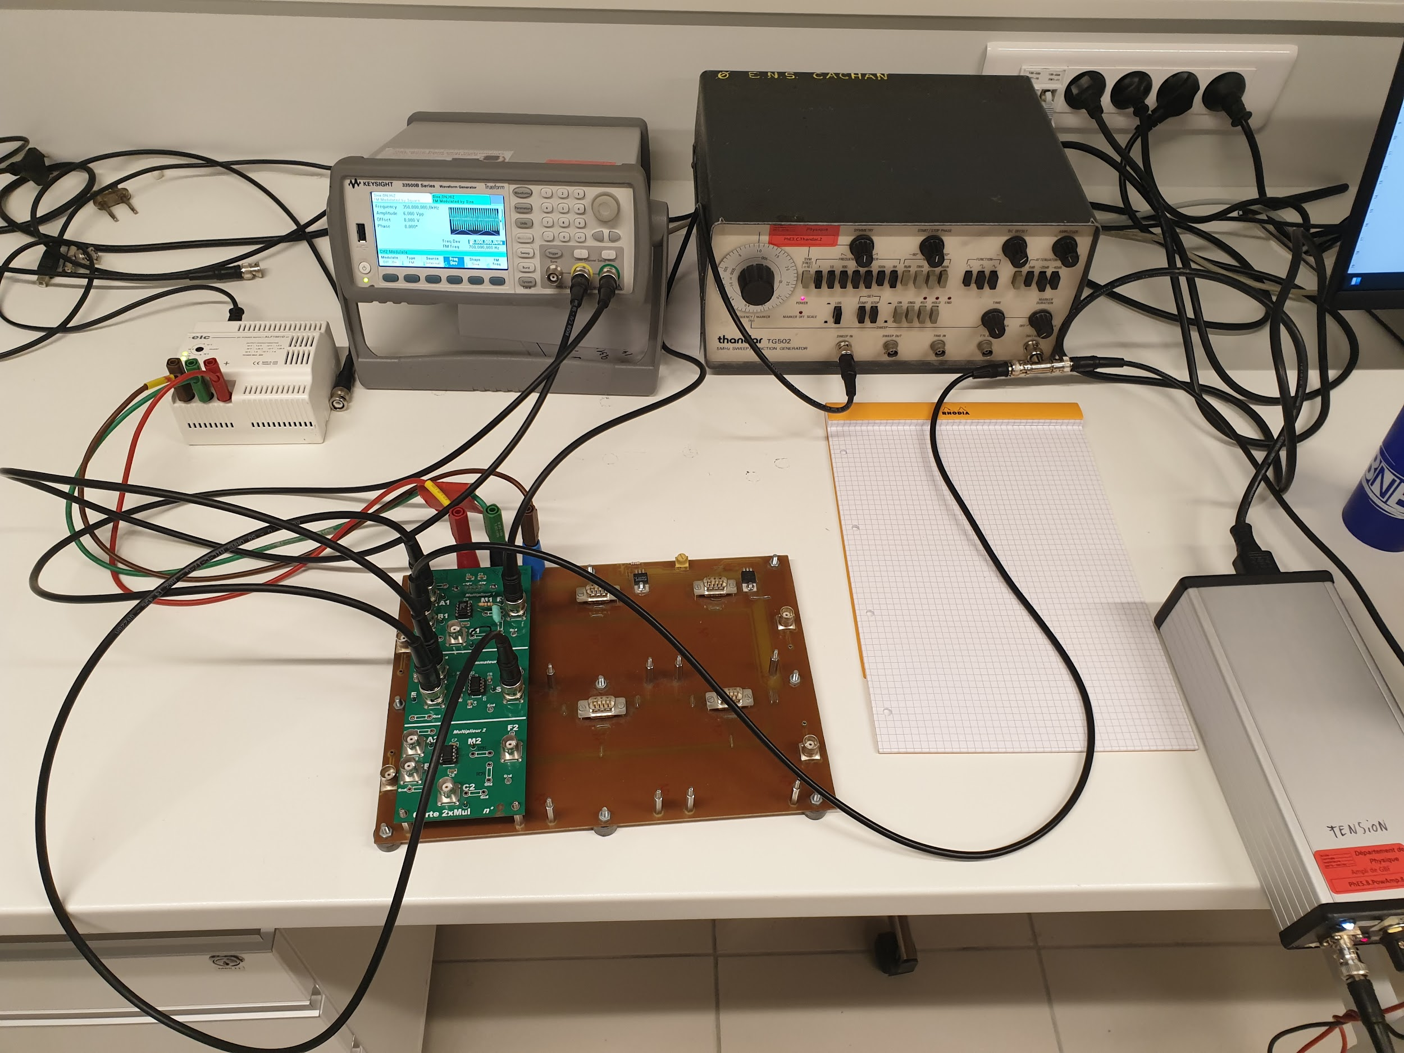

**remarques :**

* VCO : run doit être enclenché , tous les boutons du bas ne doivent pas être enclenchés
* attention : pont diviseur de tension avec le VCO pck son impédance d’entrée vaut 10kOhms => prendre une fréquence de coupure de 1kHz pour le filtre passe bas
* prendre les paramètres du TP de JBD pour la modulation
* attention à l’amplitude en entrée de l’OCT, il faut être sûr d’être dans la zone linéaire de l’OCT (commencer par le caractériser)
* attention à ne pas mettre d’offset en sortie du GBF pour la tension modulée parce que peut faire sortir de la zone de linéarité de l’OCT !!!
* pour faire un réglage fin de f0 : la régler direct à l’oscillo car la roue de réglage n’est pas très fiable
* la fréquence de porteuse = fréquence en jaune dans la chaine 1, fréquence de modulation = FM quand on appuie sur modulate
* choix de la fréquence de coupure : elle doit être plus basse que la porteuse car on en veut pas mais plus grande que f_dev et f_m car on veut conserver la bande de Carson. La bande de Carson doit être comprise dans la plage de verrouillage
* commencer par mettre une sinusoide toute simple en entrée du système : on regarde la sortie du GBF et la sortie de l’OCT => les 2 signaux doivent être de même fréquence quand on a accroché et se suivre quand on modifie la fréquence du GBF (tout ça tant qu’on est dans la plage de verrouillage)
* prendre une fréquence modulante inférieure au kHz, prendre une déviation en fréquence supérieure au kHz

faire un trig externe (GBF envoie un signal en créneau de la même fréquence due la modulante : trigger sur le channel 1)

* les amplitudes ne doivent être ni trop grandes ni trop faibles : de l’ordre de 6V crête-crête (régler l’amplitude sur l’OCT)
* offset en sortie : dépend de la fréquence de porteuse

Ici :

filtre passe-bas : 10nF, 10kOhms

fp : 100kHz

fm : 440Hz

delta_f : 5kHz

**Remarques :**

* tracer les graphiques qui permettent de mettre en évidence la plage de verrouillage : tracer la tension en sortie du filtre en fonction du déphasage des 2 signaux en sortie du multiplieur et montrer qu’on peut les relier aux caractéristiques du passe-bas et celle du VCO
* montrer la plage de capture à l’oscillo => les 2 fréquences sont stabilisées en même temps
* attention la plage de capture est bien plus petite que la plage de verrouillage
* boucle à verrouillage de phase = asservissement en fréquence, on asservit la fréquence d’un oscillateur à celle d’un autre

1. **RLC métre**

Explication

Matériel:

* a
* b

Explication

1. **Manip 4**

Explication

Matériel:

* a
* b

Explication

AO : produit gain bande pas vérifié pour les gains importants

**Remarques :**

**Questions :**

* q
* q